Blisko 40 tys. publikacji i wzrost popularności ESG w strategiach biznesowych. PSMM Monitoring & More bada medialność ESG w Polsce

Popularność pojęcia ESG wzrasta wraz ze zwiększeniem się rozpoznawalności hasła wśród uczestników polskiego rynku medialnego. Jak wynika z raportu PSMM Monitoring & More przygotowanego na II Kongres ESG, na przestrzeni ostatnich dwóch lat pojawiło się blisko 40 tys. publikacji wzmiankujących o ESG. W jakich mediach i jakich kontekstach mówiono o ESG?

Według danych PSMM Monitoring & More w latach 2020-2022 pojawiło się łącznie ponad 39,3 tys. publikacji wspominających o ESG (ang. environmental, social and corporate governance, czyli środowisko naturalne, społeczeństwo i ład korporacyjny). Wątek ten charakteryzował się narastającym zainteresowaniem medialnym, a liczba publikacji dynamicznie rosła rok do roku. Pierwotnie były to publikacje o charakterze stricte informacyjnym, obecnie wspierane są przez obszerne materiały przekrojowe, nierzadko lokujące tematykę w aktualnej sytuacji geopolitycznej.
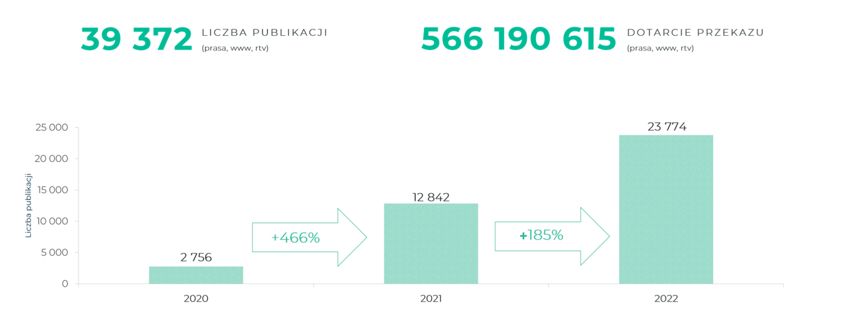
ESG w mediach

Termin ESG najczęściej pojawiał się w publikacjach na portalach internetowych o zasięgu ogólnopolskim (9,1 proc.). Były to z reguły media ekonomiczne, które wygenerowały aż 43 proc. przekazu, co jest związane z tematyką publikacji. W analizowanym okresie dynamicznie wzrosła liczba podmiotów starających się o zielone finansowanie oraz przygotowujących się do emisji obligacji zrównoważonego rozwoju.

Wyjątkowo niski udział w przekazie ma prasa oraz RTV (9,5 proc.). Zdaniem ekspertów PSMM Monitoring & More może mieć to związek z problemem odpowiedniego obrazowania analizowanej tematyki w mediach audiowizualnych, a także brakiem znajomości ekspertek i ekspertów, którzy mogliby uczestniczyć w programach emitowanych na żywo.

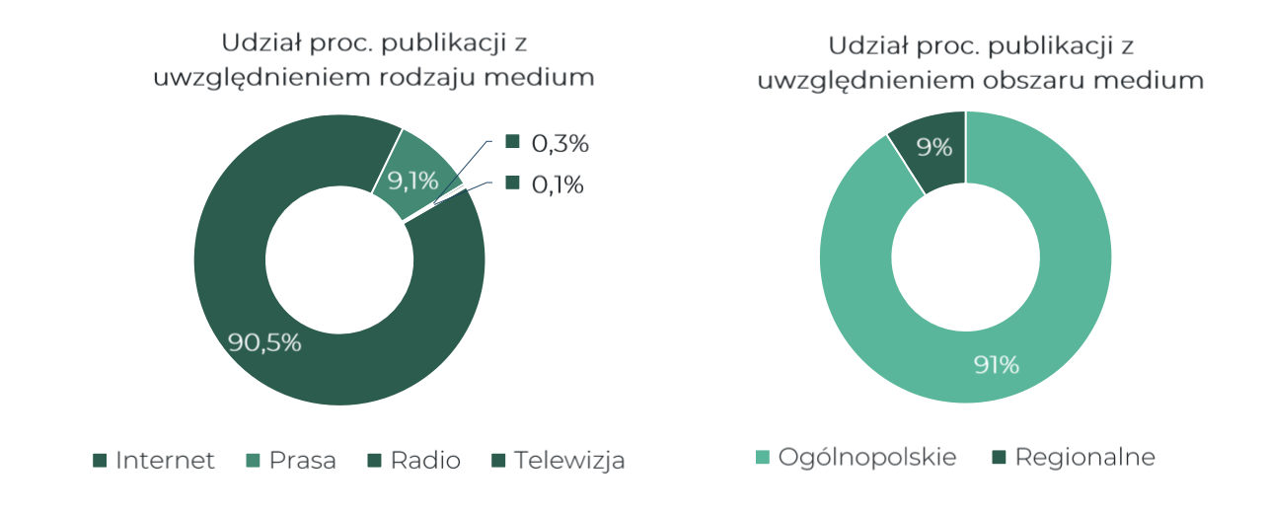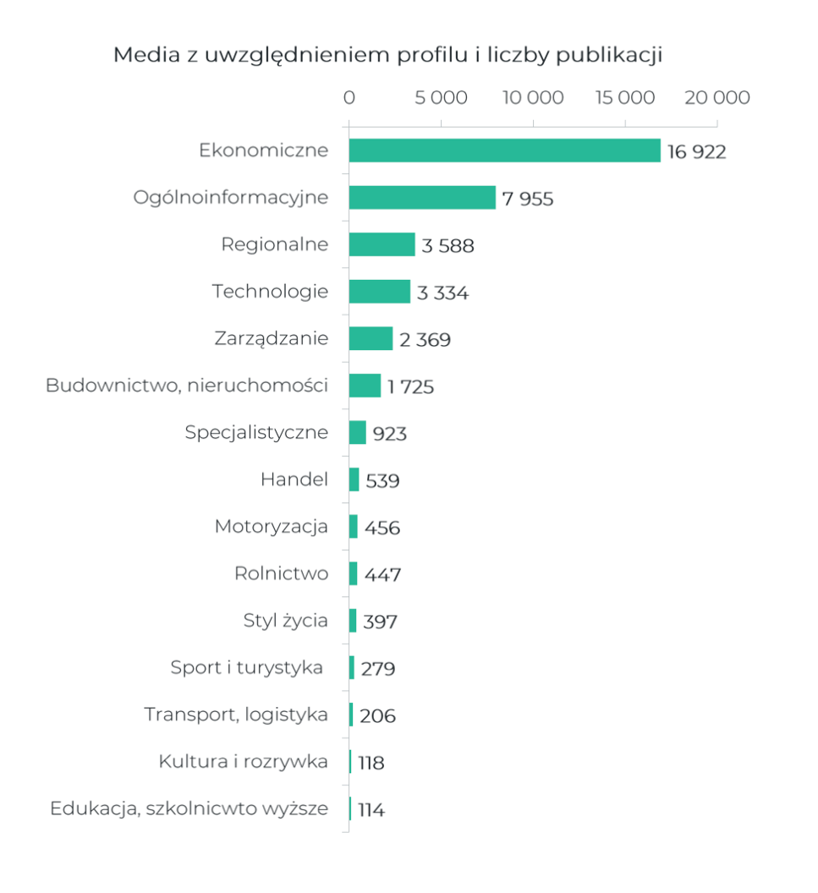

Badanie PSMM Monitoring & More wykazało, że zdecydowanie bardziej medialnym wątkiem okazał się termin CSR, o którym wzmiankowano w ponad 72 tys. publikacji. Oznacza to, że temat ten wygenerował w analizowanym okresie o 82 proc. więcej materiałów niż ESG.

Jak przeczytamy w raporcie, działania CSR są utożsamiane w mediach z charytatywnymi i dobroczynnymi oraz aktywnością proekologiczną. – Choć termin CSR na przestrzeni ostatnich 2 lat był bardziej upowszechniony w mediach, to skrót ESG dotarł do znacznie wyższej liczby kontaktów. Jest to związane z zasięgiem publikacji, w których dominowały wzmianki na dany temat. Z opublikowanych przez nas danych wynika, że tematyka CSR była podejmowana w 57 proc. przez źródła regionalne, który mają ograniczony zasięg – tłumaczy Izabela Grzechnik, Project Manager for new research and development. Jak dodaje: – Przewidujemy dynamiczny wzrost udziału mediów regionalnych w przekazie dotyczącym ESG w kolejnych latach, co będzie napędzane przez coraz powszechniejsze wcielanie pojęcia w strategiach biznesowych firm, ale i narastającą świadomość społeczną dotyczącą obowiązku raportowania zintegrowanego.

Internauci o ESG

Przeprowadzona przez PSMM Monitoring & More analiza weryfikuje nie tylko obecność tematu ESG w mediach, ale też w social mediach. Jak wynika z raportu, wątek ten pojawiał się głównie w serwisach Twitter (8 815) oraz Facebook (5 604). Do najbardziej zaangażowanych w dyskusje należały profile Forum Odpowiedzialnego Biznesu oraz Giełdy Papierów Wartościowych w Warszawie. Wśród autorów najliczniejszych postów odnotowano fanpage firm z sektora bankowo-ubezpieczeniowego.
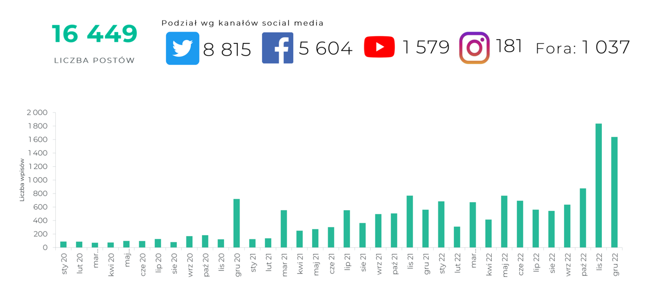
Zdaniem ekspertów PSMM Monitoring & More z raportu wyraźnie wynika, że samo pojęcie ESG wśród internautów nie jest dobrze znane. Potwierdza to badanie przeprowadzone metodą CAWI w populacji Polaków w wieku +18 lat przez ogólnopolski panel badawczy Ariadna. Opracowanie pokazało, że 85 proc. Polaków nie spotkało się wcześniej z tym skrótem.

Najpopularniejsze konteksty medialne

Medialna narracja na temat ESG skupiała się przede wszystkim wokół głównych obszarów tematycznych, jak: zrównoważony rozwój, wprowadzenie odpowiedzialnej polityki środowiskowej, wspieranie społeczności lokalnych, walka z wykluczeniem społecznym, propagowanie idei uczenia ustawicznego czy zielone finansowanie.

Jak wynika z analizy, ESG w Polsce przybiera najczęściej formę działań proekologicznych i akcji związanych z ochroną środowiska, jak inwestycji w OZE, ograniczenia zużycia energii elektrycznej, dekarbonizacji transportu czy promocji zielonego budownictwa. Marki prowadziły także aktywną komunikację swoich działań na rzecz społeczności lokalnych.

Choć tematyka ESG staje się coraz bardziej popularna, wiele firm wydaje się marginalizować aspekty związane z ładem korporacyjnym i wprowadzeniem polityki inkluzywności. Zdaniem ekspertów PSMM Monitoring & More przewiduje się, że w kolejnych latach nastąpi dynamiczne upowszechnienie pojęcia ESG, co z kolei będzie skutkować narastającą potrzebą zagospodarowania nowo powstałego obszaru komunikacyjnego, jakim jest tworzenie narracji medialnych i reklamowych wokół zrównoważonych strategii biznesowych. Co z tym związane, będziemy mogli zaobserwować, jak kształtuje się nowy typ specjalistów, których charakteryzować będzie szeroki zakres kompetencji – od marketingu i PR, po prawo korporacyjne i makroekonomię. Skonkretyzowanie się przekazu dotyczącego ESG doprowadzi też do zwiększenia udziału liczby źródeł specjalistycznych, tworzących treści z zakresu odpowiedzialności biznesu. Niewątpliwie zmieni to kształt rynku medialnego w Polsce.

Więcej o popularności tematyki ESG w raporcie PSMM Monitoring & More – „Medialność ESG. Raport 2020-2022”:
https://psmm.pl/wp-content/uploads/2023/01/medialnos-esg-raport-2020-2022.pdf
PSMM Monitoring & More wyraża zgodę na pełną lub częściową publikację materiałów pod warunkiem podania źródła (pełna nazwa firmy: PSMM Monitoring & More).
Zapoznaj się z informacjami i raportami dla mediów: https://psmm.pl/dla-mediow/

Osoba do kontaktu:
Katarzyna Popławska
Kierownik działu marketingu i PR
kom: +48 697 410 680
kpoplawska@psmm.pl
PSMM Monitoring & More
60-801 Poznań, ul. Marcelińska 14
www.psmm.pl
www.twitter.com/PSMMonitoring
www.facebook.com/PSMMonitoring

Katarzyna Pastuszka
Publicon Services Sp. z o.o.
Managing Partner
kom: +48 607 512 254
k.pastuszka@publicon.pl

